Plângere furt telefon Motorola
Petru Adrian Dimulescu, 22 august 2022

Subsemnatul, Petru Adrian Dimulescu, domiciliat în Str Reconstrucției nr 10, Bl 29, Sc 7, Ap 302, identificat prin C.I. Seria RK Nr. 005129, eliberat de SPCEP Sector 3 la data de 18/11/2016, CNP 1760618433035, având funcția de consultant IT, declar că,
- mi-a fost furat (sau găsit și ne-înapoiat) un telefon marca Motorola Edge, cumpărat recent, cu sistem de operare Android, identificator IMEI 354596751056036 pe data de 21 august 2022, după-amiază, în timp ce mă aflam în interiorul centrului comercial Parklake, București sector 3.
Folosing facilitatea de localizare a unui telefon Android google.com/android/find, se poate vedea că acesta a fost luat din Parklake și dus cu mașina până la locația GPS 44.44318012568546, 26.17993005463503, locație care corespunde unui parking în zona Pantelimon; telefonul, la sfîrșitul zilei de 21 august figurează la adresa GPS 44.443622, 26.179604, adresa Str. Zambilă Ioniță nr 51, casa din dreapta casei marcată pe gard cu nr 49, în locul marcat cu cerc gri în figura 1. Telefonul este închis deoarece am încercat seara spre orele 23 un apel care a picat pe mesagerie. În seara zilei de 22 august telefonul nu a fost deplasat și figurează la aceeași locație.
La această adresă sunt înregistrate firmele URBAN INA CAB SRL și de asemenea BLISS WAY SRL Sediu social: STR. ZAMBILA IONITA NR. 51, CAMERA 1, SECTOR 2, BUCUREȘTI.
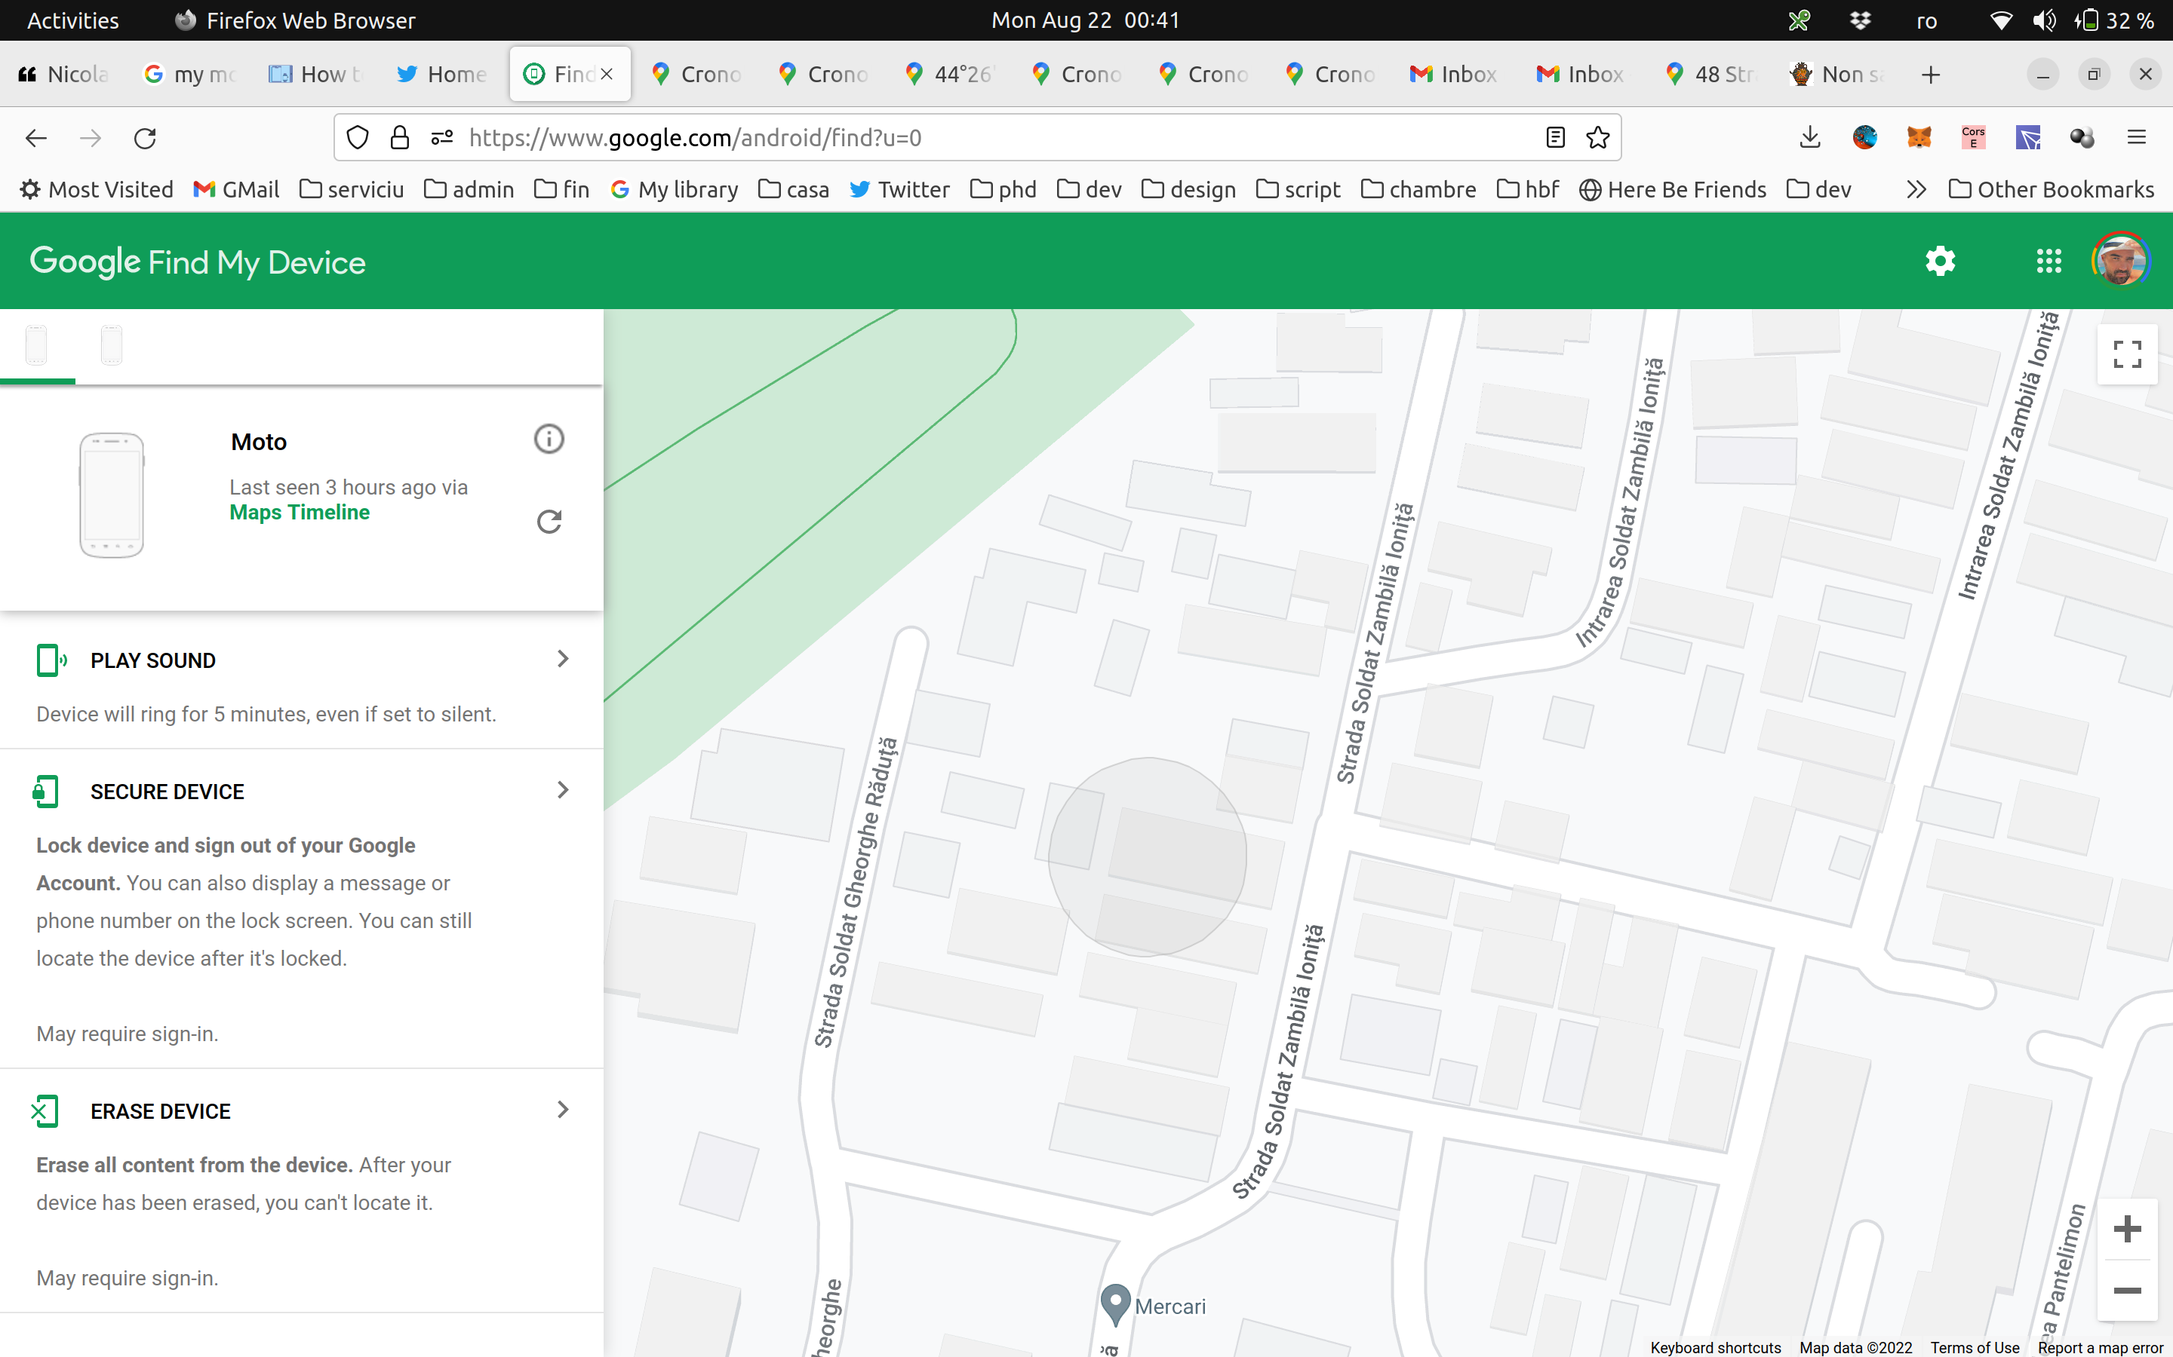Figure 1: Localizarea telefonului la sfarsitul zilei de 21 august, 44.443622, 26.179604
Am blocat telefonul și am comunicat o adresă de email la care la care pot fi contactat pentru detalii prin facilitatea de control la distanță de pe aplicația google.
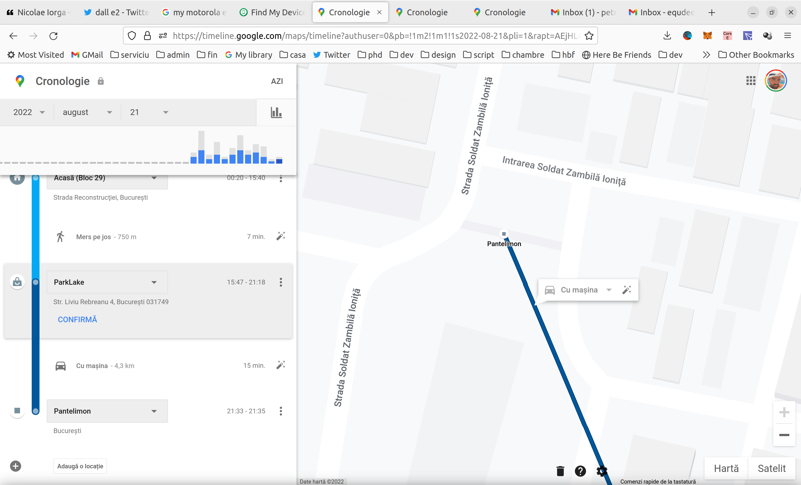Figure 2: Sfarsitul traseului autoturismului ce duce telefonul dupa ora 21pm pe 21 august 2022
M-am deplasat seara târziu pe 21 august la locul din figură. Am repertoriat o listă de numere de autoturisme din parcarea ce corespunde cu Figura 2, la data de 22 august 2022, ora 1 dimineața; este posibil ca vreunul dintre ele să corespundă vehiculului care a transportat telefonul de la Parklake la adresa indicată.
B75BVY, B99GDF, B09BET, B211ACG, B102MLJ, B889AEX, B87REX, B765DMI, B700NIG, B60RXF, B235DMI, B124SCA, VN77EMS, B57MGV, B767WXA, B888KMW.
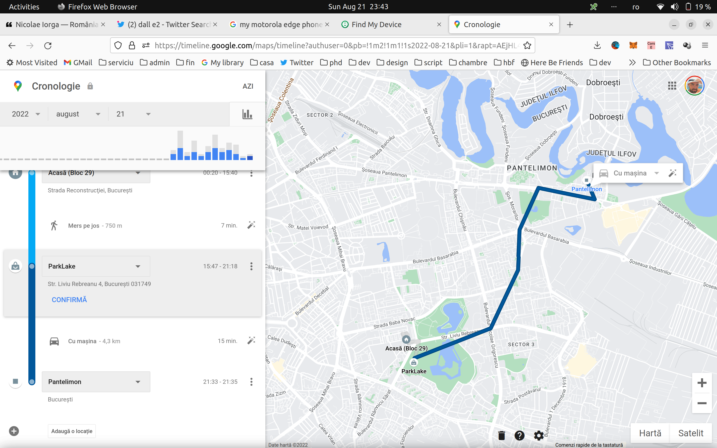Figure 3: Traseul complet, efectuat în autoturism în seara zile de 21 august 2022
În dimineața de 22 august 2022, spre ora 8am, m-am deplasat din nou la locul indicat pe figura 1, care corespunde cu blocul de case cuprins între Str. Zambilă Ioniță nr 51 și numărul corespondent pe Str. Gheorghe Răduță. La nr. 51 al străzii Zambilă Ioniță am vorbit cu o doamnă care s-a recomandat Florescu. Ea mi-a spus că nu ar fi fost ieri la centrul Parklake, a menționat că deține o florărie și ceva legat de un magazin de reparat telefoane, și, după ce și-a contactat copii și chiriașii, a spus că niciunul dintre cei ce locuiesc la adresa Str. Zambilă Ioniță nr 51 nu au fost ieri la Parklake și nici nu au cunoștință de vreun telefon găsit sau furat.
Alături, la nr. 49 nu a răspuns nimeni.
Am fost apoi pe partea cealaltă a grupului de case, pe Str. Soldat Gheorghe Răduță -- am bătut la poarta casei ce poartă numărul 34, ce ar putea corespunde cu figura 1. Am bătut la poartă de câteva ori, în lipsa soneriei, dar nu a răspuns nimeni. Am lăsat o notiță în cutia poștală cu adresa mea email pentru a fi contactat. Pe 22 august seara nu am primit încă niciun email, pe niciuna din adresele lăsate și nici vreo altă încercare de contactare prin vreun alt mijloc.
Făcut la București
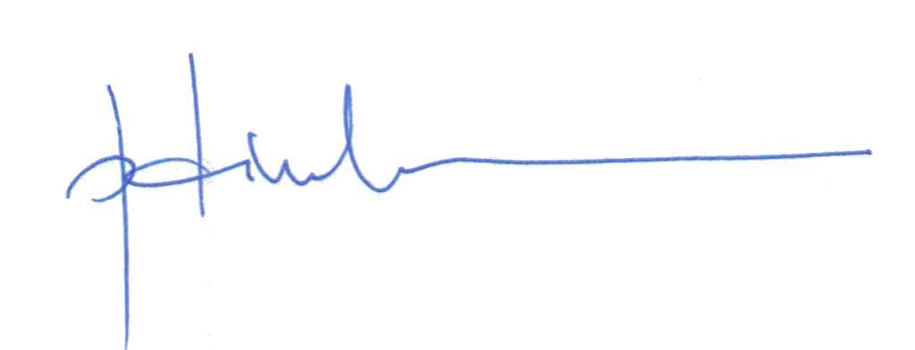
22 august 2022
Petru Adrian Dimulescu

